Clack变换与Park变换

Clack变换

将采集到的三相相电流Ia、Ib、Ic(互差120度)转换为正交的Iɑ与Iβ

变换公式如下：

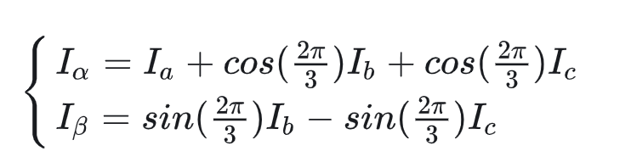

矩阵形式

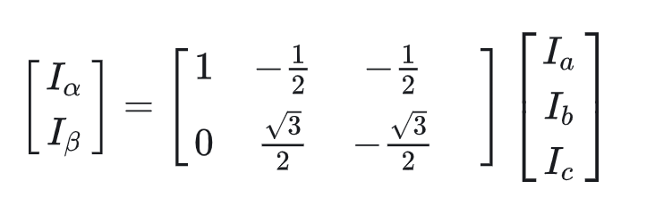

Clack变换作用：不仅将三个矢量变为两个矢量，且方便进行下一步的park变换

转换后的效果如下：

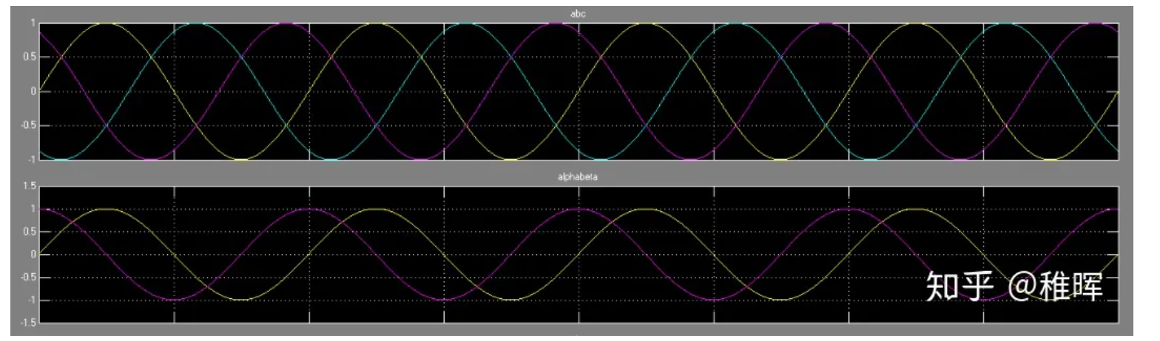

park变换

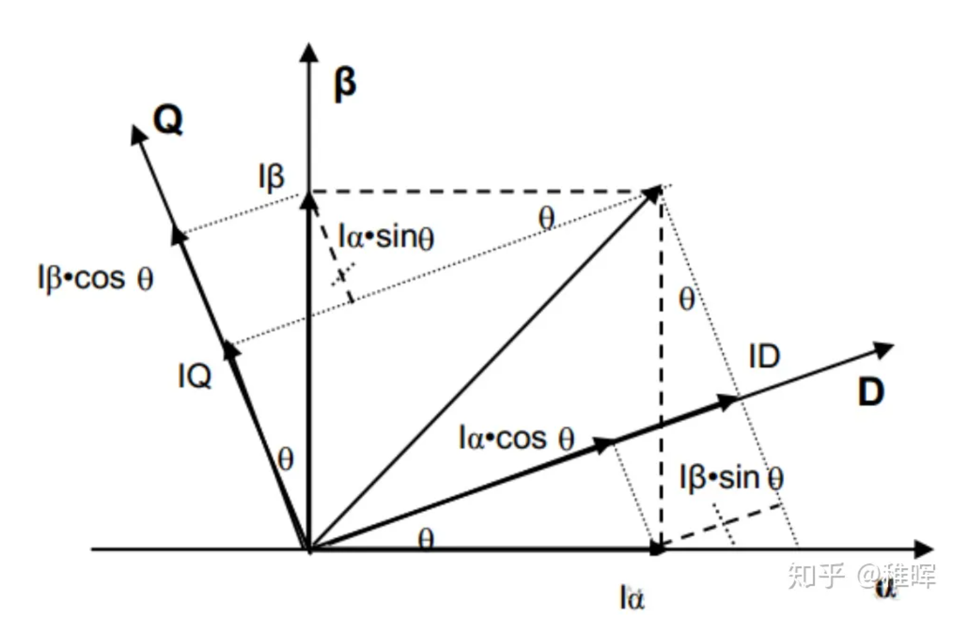

将2个正交的电流矢量Iɑ、Iβ转换为与转子位置正交的Iq与与转子位置平行的Id

变换公式如下：

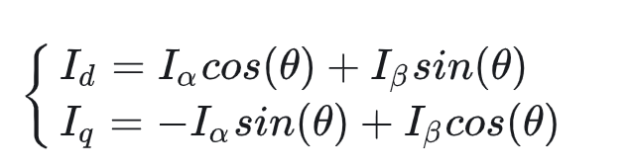

矩阵形式

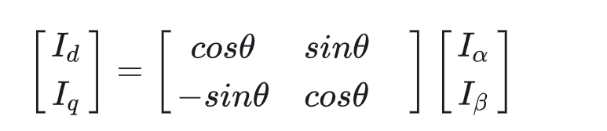

Park变换作用：Iɑ、Iβ转化为Iq和Id后，可以更好的控制变量(期望Iq大小恒定，角速度恒定，Id始终为0)

注意点：d-q坐标系是始终跟着转子旋转的

转换后的效果如下：

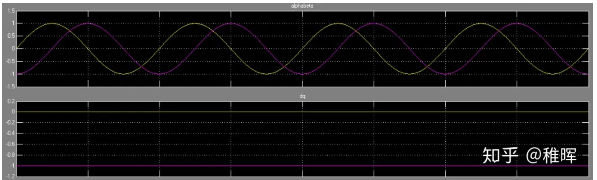

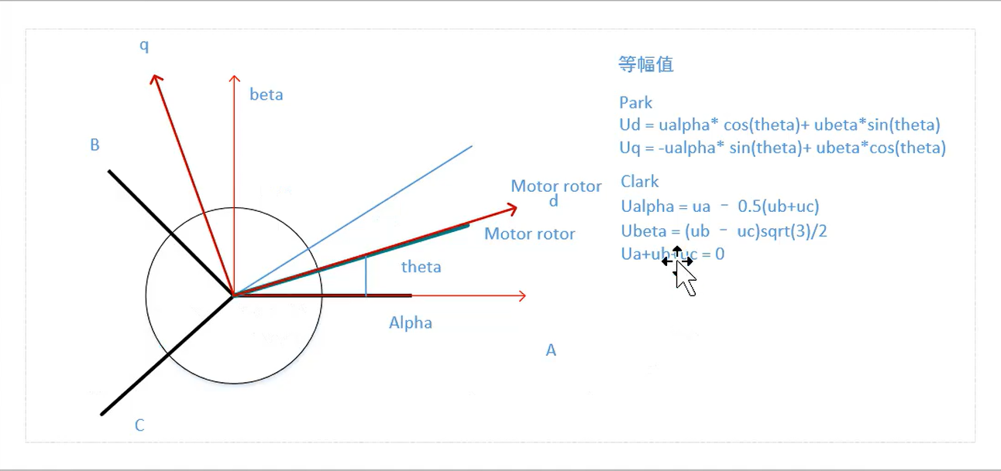

通过Clark变换与Park变换将不易控制的三相电流Ia、Ib、Ic(时刻变化)变换为了幅值恒定、方向与转子方向垂直的Iq变量(Id理想为0),这个过程实际就是解耦的过程，简化了需要控制的对象。实际的Iq与Id与理想的Iq与Id在进行PI调节再转化为Uq、Ud,通过Park逆变换将Uq、Ud转化为Uɑ与Uβ，通过SVPWM调制输出到电机上，就是常规FOC电流环调节(如下图)。

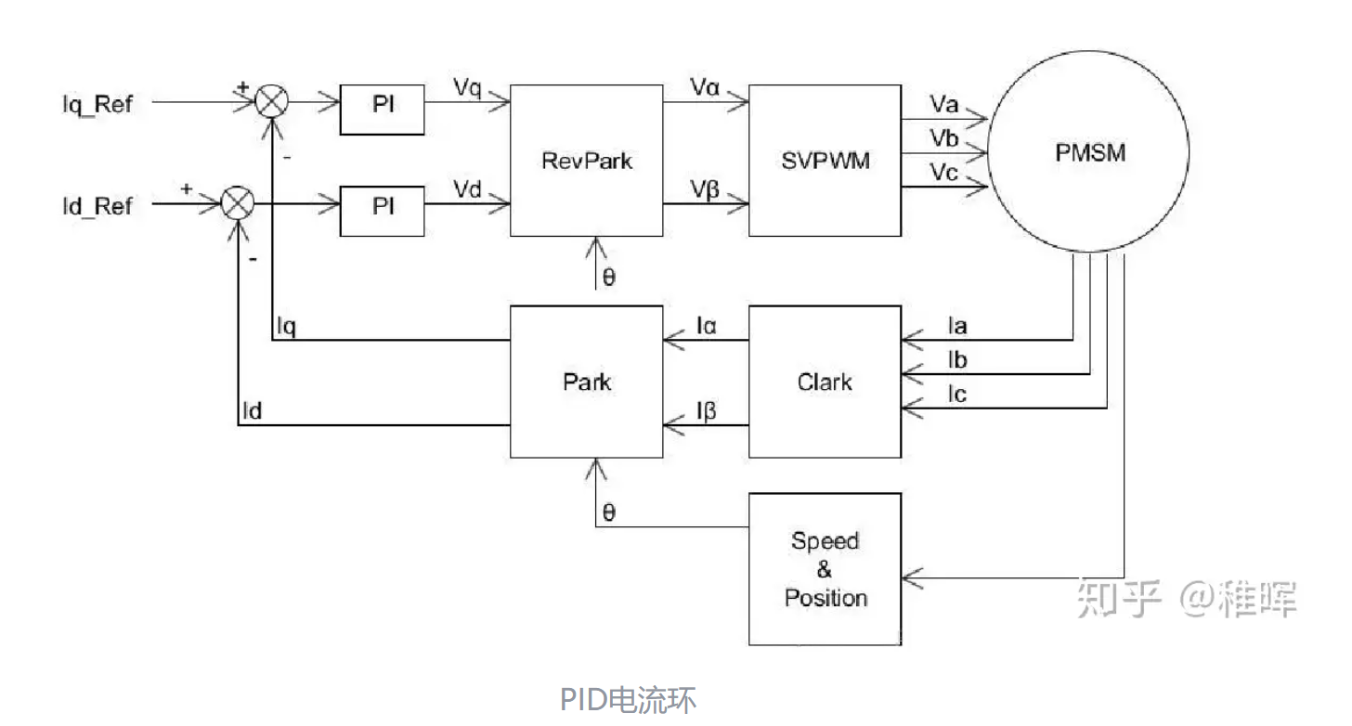

实际上我们输出的电压矢量并不是直接与转子位置垂直，我们还要考虑反电动势、电感的作用，输出的电压矢量还要抵消这两部分的影响，使得转子获得最高效的控制。

